# 4位移位器设计

本次作业设计目标为一个具有LOAD、左移并移入新数据、右移并移入新数据三个功能的4位移位器。

在课程给出的电路架构图基础上，加入了异步复位功能，设计了该4位移位器电路，通过了测试用例的测试，可以正确完成LOAD、左移并移入新数据、右移并移入新数据三个功能。

# 电路结构

实现的电路原理图如下图所示：

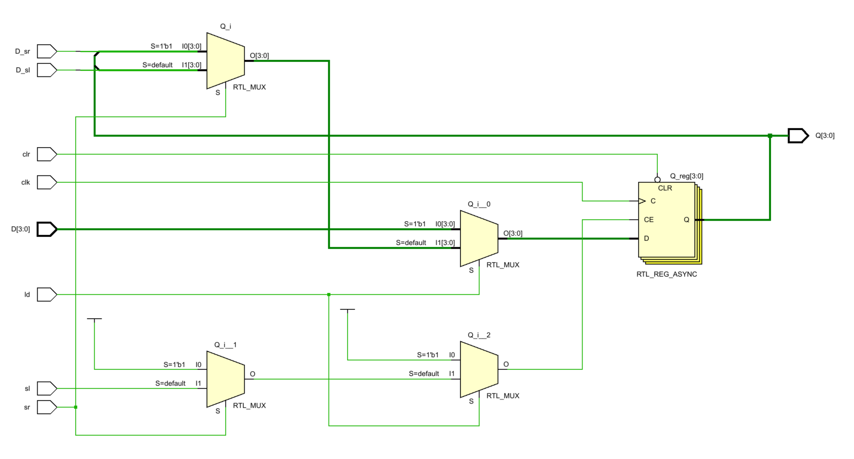

# 仿真波形

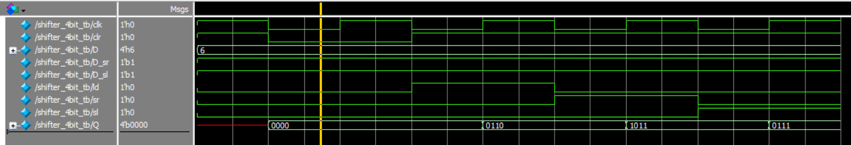

编写Testbench，依次测试电路的load、右移、左移功能。

首先，移位器load“0110”，符合预期。

然后，移位器右移进“1”，符合预期。

然后，移位器左移进“1”，符合预期。

均与预期相符，因此电路设计正确。

# 序列检测电路设计

本次作业设计目标为一个“01110”序列检测电路，在课程给出的状态转换图基础上，设计了该序列检测电路，通过了测试用例的测试，可以正确完成状态转换，以及产生输出Z。

# 电路结构

实现的电路原理图如下图所示：

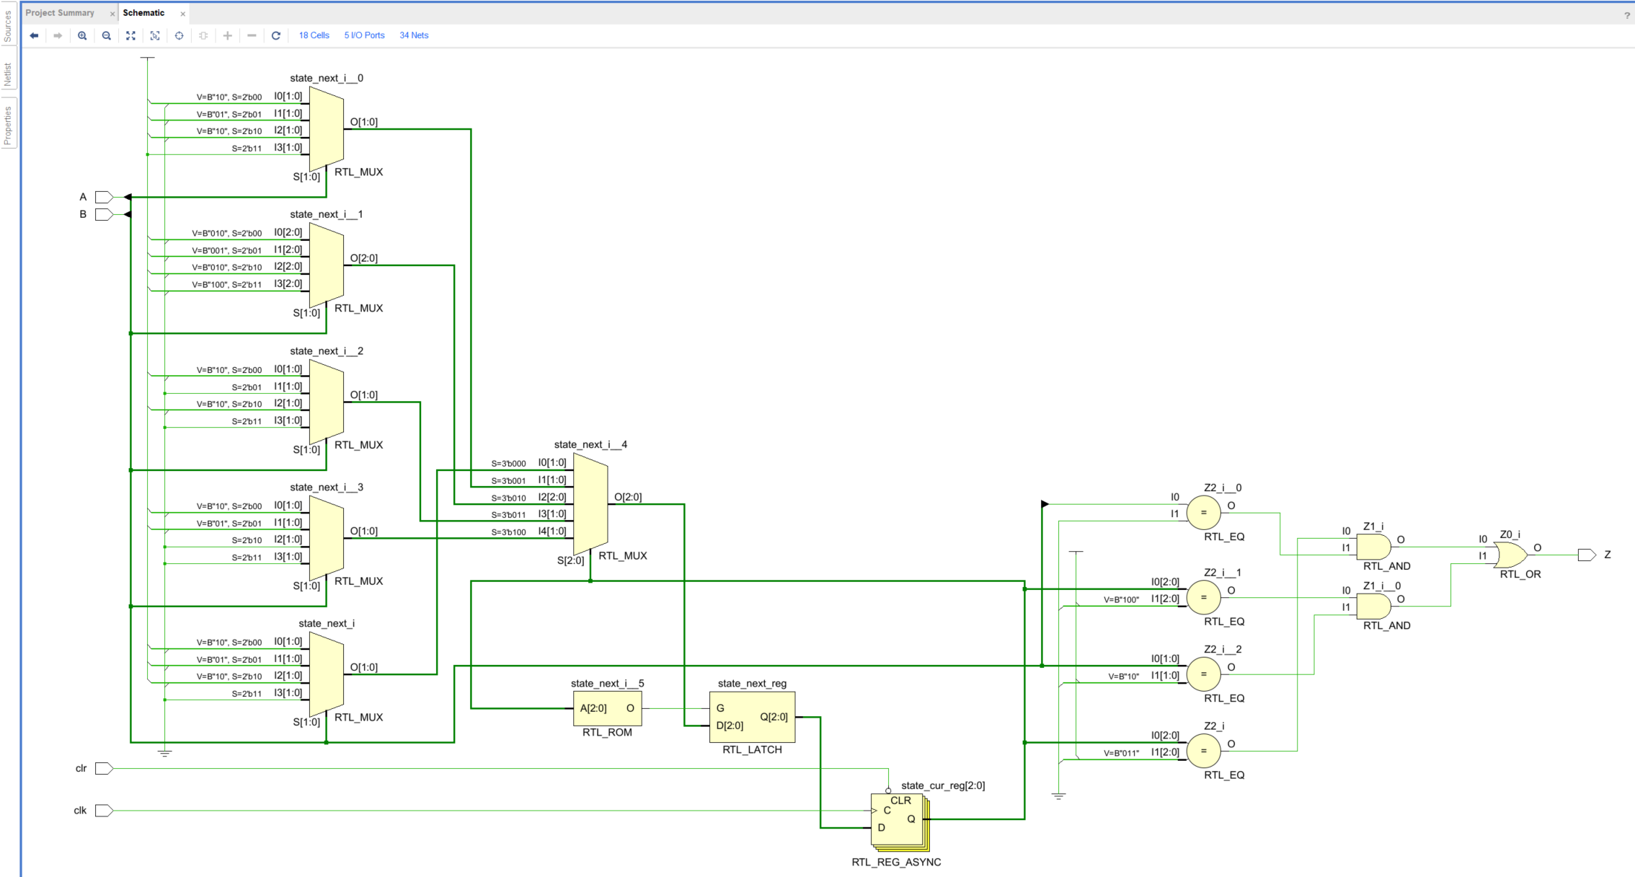

# 仿真波形

用测试序列“0111001110001110”进行仿真，该序列应该检测出三次“01110”序列，仿真波形如下图所示：

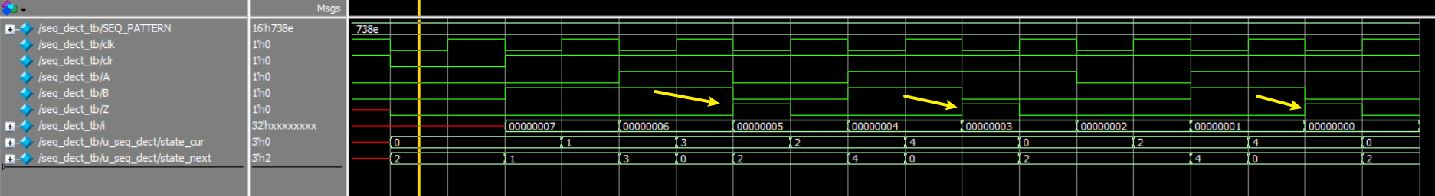

可以看到产生了三个Z脉冲信号，与理论预期相符，因此电路设计正确。